

**UNIVERSIDAD PRIVADA DE TACNA**

**FACULTAD DE INGENIERIA**

**Escuela Profesional de Ingeniería de Sistemas**

**Proyecto: Sistema Web de Búsqueda Inteligente y Seguimiento para la Gestión de Expedientes de la Dirección Regional de Tacna**

Curso: Construcción de Software

Docente: Ing. Alberto Johnatan Flor Rodríguez

Integrantes:

**José Manuel Contreras Murguía** **(2016056346)**

**Pedro Alberto Alférez Ponce**  **(2020066317)**

**Tacna – Perú**

***2022***

|  |  |  |  |  |  |
| --- | --- | --- | --- | --- | --- |
| CONTROL DE VERSIONES | | | | | |
| Versión | Hecha por | Revisada por | Aprobada por | Fecha | Motivo |
| 1.0 | PAAP | JMCM | PAAP | 11/09/2022 | Versión Original |

*Sistema Web de Búsqueda Inteligente en Expedientes de la Dirección Regional de Tacna*

Documento de Arquitectura de Software

Versión *{1.0}*

Contenido

1. Introducción 4

1.1 Propósito 4

1.2 Alcance 4

1.3 Definición, siglas y abreviaturas 4

1.4 Referencias 5

1.5 Visión General 5

2. Representación Arquitectónica 5

2.1 Escenarios 5

2.2 Vista Lógica 5

2.3 Vista del Proceso 5

2.4 Vista del Desarrollo 5

2.5 Vista Física 5

3. Objetivos y Limitaciones Arquitectónicas 5

3.1 Disponibilidad 5

3.2 Seguridad 5

3.3 Adaptabilidad 5

3.4 Rendimiento 5

4. Análisis de Requerimientos 5

4.1 Requerimientos funcionales 5

4.2 Requerimientos no funcionales 5

5. Vistas de Caso de Uso 5

6. Vista Lógica 5

6.1 Diagrama Contextual 5

7. Vista de Procesos 5

7.1 Diagrama de Proceso Actual 5

7.2 Diagrama de Proceso Propuesto 5

8. Vista de Despliegue 5

8.1 Diagrama de Contenedor 5

9. Vista de Implementación 5

9.1 Diagrama de Componentes 5

10. Vista de Datos 6

10.1 Diagrama Entidad Relación 6

11. Calidad 6

11.1 Escenario de Seguridad 6

11.2 Escenario de Usabilidad 6

11.3 Escenario de Adaptabilidad 6

11.4 Escenario de Disponibilidad 6

11.5 Otro Escenario 6

# 1. Introducción

## 1.1 Propósito

Se necesita a veces encontrar documentos o expedientes de un tema en particular debido a que hay mucha información es tedioso buscar, demorando mucho tiempo al personal encargado. También, encontramos gran cantidad de papeles en físico que se necesita convertirlo en digital, por ello resulta una débil correspondencia haciendo demoras en la información. Otro punto clave es la clasificación de expedientes de acuerdo a la privacidad del usuario.

El resultado es una serie de deficiencias en el procedimiento actual, afectando a los Stakeholders principales de este proceso, es decir, a la administración (Afecta la productividad), a Administrados (Ausencia de información respecto a su trámite) y a la calidad de servicio brindado por la Institución.

## 1.2 Alcance

Con respecto al alcance del proyecto, será desarrollado en base a las especificaciones de los requisitos exigidos por la Institución, en donde el sistema será alojado en un servidor web y el acceso será desde cualquier terminal con conexión a internet mediante credenciales (usuario y contraseña). El Sistema para la Gestión y Seguimiento de RDR de Administrados en la Dirección Regional de Educación de Tacna, el cual cumplirá con las funciones específicas planteadas en los requerimientos Funcionales y no Funcionales.

## 1.3 Definición, siglas y abreviaturas

**Anonimizar:** Este apartado de la interfaz se encarga de tomar el documento con las predicciones del modelo y aplicar sobre este los mecanismos de reemplazo desarrollados para anonimizar el documento. El componente del pipeline que se ejecuta al invocar esta acción es: “Anonimización”. Tras la generación de los reemplazos se muestra por pantalla el resultado de la anonimización del documento (se muestra el texto original con los reemplazos correspondientes realizados). Una vez finalizada esta etapa, el resultado puede ser exportado como un nuevo documento PDF.

**Exportar Documento:** Este botón es el encargado de ejecutar la tarea de exportación del documento anonimizado a PDF. Los componentes del pipeline que se ejecutan son: “Normalizar Menciones” y “Generador PDF”. Una vez finaliza la exportación, se muestra por pantalla un mensaje de informativo del estado de esta y se finaliza el procesamiento de ese documento (ver Figura C.4). Este proceso puede ser repetido para cualquier otro PDF siguiendo los pasos descritos.

**PDF:** Contiene la configuración relativa a la generación del nuevo PDF con el texto anonimizado (fuente, título, ruta, márgenes, etc.).

Examinar: Este apartado de la interfaz permite seleccionar un documento dentro del directorio / docs para cargarlo en la herramienta y anonimizarlo, ya se puede llevar a cabo el resto de las operaciones del pipeline sobre él.

**Datasaur:** Herramienta web diseñada para el etiquetado y exportación de datos de texto para diferentes propósitos en proyectos PLN. En el caso del proyecto, esta herramienta se ha empleado para etiquetar los distintos tipos de entidad que aparecen en los documentos procesados. No obstante, dispone de funcionalidad para realizar otro tipo de tareas como el etiquetado de dependencias entre palabras, el etiquetado de correferencias, etc.

**GitHub:** GitHub es un servicio basado en la nube que aloja un sistema de control de versiones (VCS) llamado Git. Éste permite a los desarrolladores colaborar y realizar cambios en proyectos compartidos, a la vez que mantienen un seguimiento detallado de su progreso.

**Jupyter Notebook:** Jupyter Notebook es un proyecto de código abierto que fue creado en 2014 a partir del kernel Python. Jupyter Notebook se encuentra implementada como una aplicación cliente-servidor que permite generar documentos web siguiendo un esquema de celdas ordenadas con entradas y salidas. Las celdas de los ficheros de Jupyter Notebook soportan lenguajes de programación como Python o R, así como lenguajes de marcado de texto como Markdown o Látex.

## 1.4 Referencias

* + FD01-EPIS-Informe Factibilidad de Proyecto
  + FD02-EPIS-Informe Visión del Proyecto
  + FD03-EPIS-Informe SRS del Proyecto
  + FD04-EPIS-Informe SAD del Proyecto

## 1.5 Visión General

El sistema propuesto y la búsqueda inteligente busca agilizar la información a los funcionarios, administrados y trabajadores en general para la mejora de la reputación de la Institución con respecto al servicio brindado. Considerando viable los requerimientos para la satisfacción a los expedientes, documentos y resoluciones dadas.

# 2. Representación Arquitectónica

**El modelo “4+1” de Kruchten**

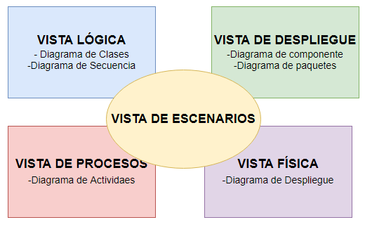

## 2.1 Escenarios

*REFERENCIA (INFORME SRS - MODELO CASO DE USO - PAG. 12,13)*

## 2.2 Vista Lógica

*REFERENCIA (INFORME SRS - MODELO CASO DE USO - PAG. 15)*

## 2.3 Vista del Proceso

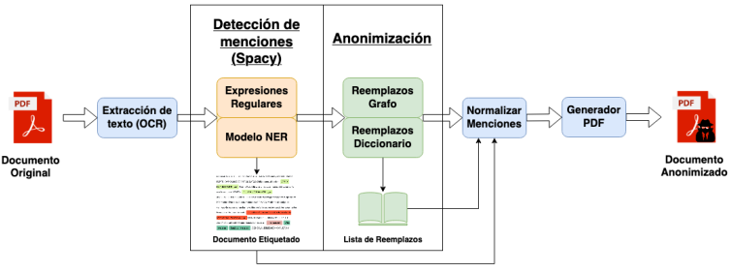

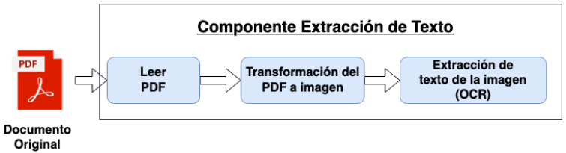

## 2.4 Vista del Desarrollo

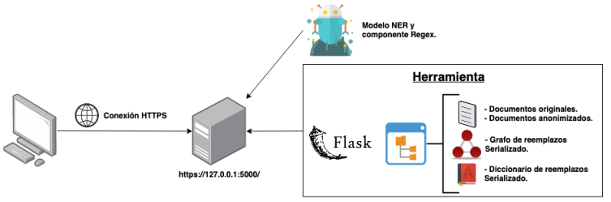

# 3. Objetivos y Limitaciones Arquitectónicas

## 3.1 Disponibilidad

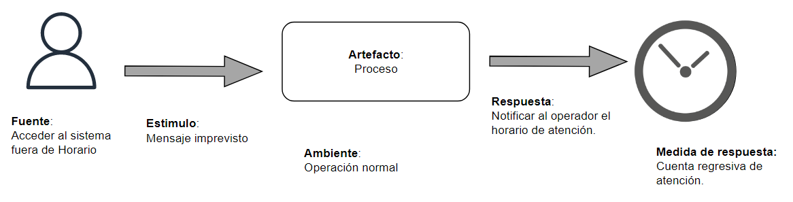

## 3.2 Seguridad

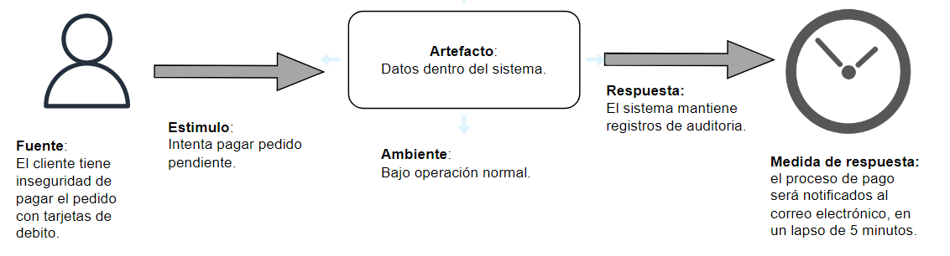

## 3.3 Adaptabilidad

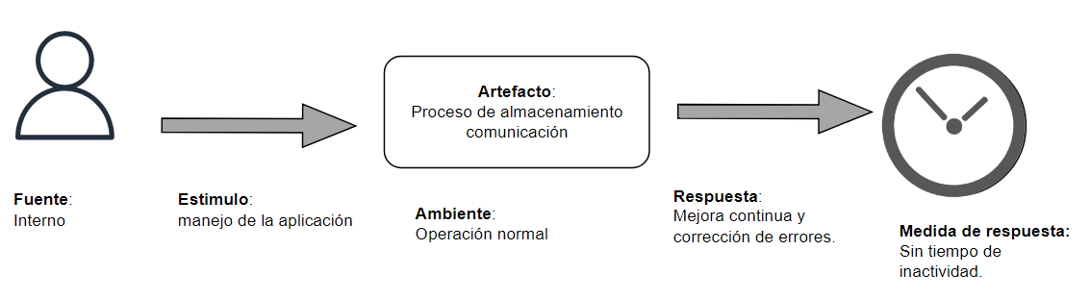

## 3.4 Confiabilidad

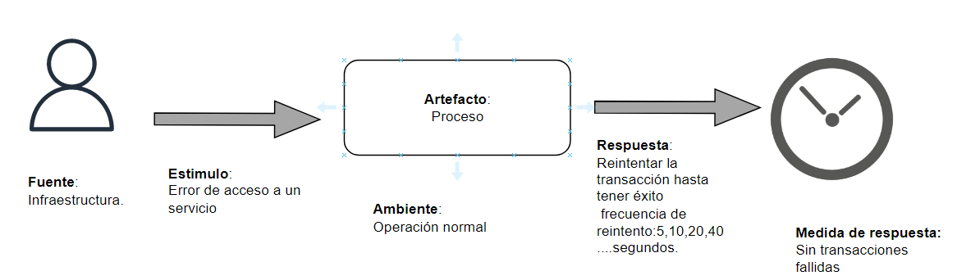

## 3.5 Usabilidad

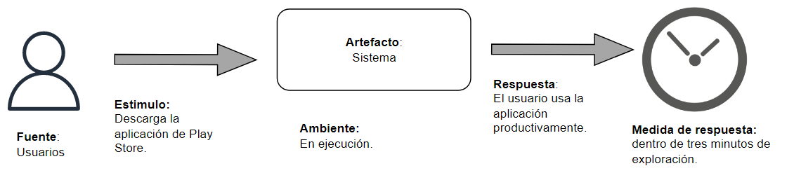

# 4. Análisis de Requerimientos

## 4.1 Requerimientos funcionales

*REFERENCIA (INFORME SRS – REQUERIMIENTOS FUNCIONALES - PAG. 12,15*

## 4.2 Requerimientos no funcionales

*REFERENCIA (INFORME SRS – REQUERIMIENTOS NO FUNCIONALES - PAG. 9,10*

# 5. Vistas de Caso de Uso

*REFERENCIA (INFORME SRS - MODELO CASO DE USO - PAG. 9,10*

# 6. Vista Lógica

## 6.1 Diagrama Contextual

# 7. Vista de Procesos

## 7.1 Diagrama de Proceso Actual

*REFERENCIA (INFORME SRS - MODELO CASO DE USO - PAG. 11*

## 7.2 Diagrama de Proceso Propuesto

*REFERENCIA (INFORME SRS - MODELO CASO DE USO - PAG. 12*

# 8. Vista de Despliegue

## 8.1 Diagrama de Contenedor

# 9. Vista de Implementación

## 9.1 Diagrama de Componentes

# 10. Vista de Datos

## 10.1 Diagrama Entidad Relación